T.C.
İSTANBUL VALİLİĞİ

NURİPAŞA İLKOKULU MÜDÜRLÜĞÜ

SİVİL SAVUNMA
TEDBİRLER PLANI

Nuripaşa ilkokulu Müdürlüğüne ait Tedbirler Planı, Milli Eğitim Bakanlığı Yangın Söndürme Yönergesinin 64. Maddesi gereğince; Yangınla Mücadele ekiplerinin kurulduğu, Daire ve Müesseseler için Sivil Savunma İşleri Kılavuzunun 112 Maddesinde belirtilen Sivil Savunma Tedbirlerini içerdiğinden onaylanması uygun görülmüştür.

ONAY MAKAMI | ADI VE SOYADI | İMZA-MÜHÜR | TARİH
OKUL / KURUM MÜDÜRLÜĞÜ | İsmet KIZILCIK  Okul/Kurum Müdürü |  | 12/10/2022
İLÇE  MİLLİ EĞİTİM MÜDÜRLÜĞÜ | İSMAİL ÇETİNKAYA  İlçe Milli Eğitim Müdürü
MİLLİ EĞİTİM MÜDÜRLÜĞÜ | MURAT MÜCAHİT YENTÜR  Milli Eğitim Müdürü
Vali Yardımcısı | DAVUT GÜL

SİVİL SAVUNMA KOMİSYONU

KOMİSYONDAKİ GÖREVİ | ADI VE SOYADI | ÜNVANI | DOĞUM YERİ-YILI
Başkan | İSMET KIZILCIK | OKUL MÜDÜRÜ | Bursa / 1974
Sivil Savunma Amiri | MAHMUT KAVAK | MÜDÜR YARDIMCISI | ÇİÇEKDAĞI 1968
Üye | NAHİDE ARIK | MÜDÜR YARDIMCISI | Nusaybin / 1990
Üye | EMRAH GÜÇLÜ | SİVİL SAVUNMA KULÜP ÖĞRT. | Kahta / 1988
Üye | FATMA AKDEMİR | SİVİL SAVUNMA KULÜP ÖĞRT. | Çermik / 1978

KOMİSYONUN GÖREVİ

1-Barışta: Okulun Özellikleri göz önünde bulundurularak Sivil Savunma bakımından gerekli teşkilat, tesisat ve tedbirlerin tespiti ve planlanması ile uygulamasını sağlamak.

2- Donatım ve eğitim işlerinin gerçekleştirilmesi ve tamamlanması için yapılacak
faaliyetleri tespit, koordine ve kontrol etmek.

3- Bu konularda üyeler arasında gerekli işbölümü ve işbirliğini düzenlemek.

4- Olağanüstü hal, seferberlik ve savaş hallerinde ; Sivil Savunma teşkilat ve tedbirlerini bir kere daha gözden geçirerek herhangi bir taarruza karşı en son hazırlık ve tedbirleri de almak ve aldırmak.

5- Taarruzdan sonra ; Hasar durumuna göre okulun işler hale getirilmesi, kullanılan ve zayi olan malzemenin ikmali için gerekli çare ve tedbirlere başvurmak.

6- Ekiplerde görevli personelin ilde ve civar illerde oluşabilecek acil durumlarda ; İl Acil Kurtarma ve Yardım ekiplerine takviye amacıyla gerekli işbirliği ve işbölümünü düzenlemek.

İMZALAR

Okul Müdürü Müdür Yardımcısı Müdür Yardımcısı
İSMET KIZILCIK MAHMUT KAVAK Nahide ARIK

Svl. Svn. Kl. Öğrt. Svl. Svn. Kl. Öğrt.
EMRAH GÜÇLÜ FATMA AKDEMİR

I. BÖLÜM

GENEL DURUM

A- OKULA AİT BİLGİLER:
1-Adı : Nuripaşa ilk Okul Müdürlüğü
2-Adresi : Nuripaşa mh. 65.sk. No:10 Zeytinburnu İstanbul
3-Bağlı Olduğu Bakanlık :T.C. Milli Eğitim Bakanlığı
4- Bulunduğu Şehir :İstanbul
5- Bulunduğu şehrin Hassasiyet Derecesi : A
6- Sorumlu Amiri :Okul Müdürü
7- Okulun Hassas ve Hasar bölgeleri
İçindeki yeri ve durumu : İl Sivil Savunma Planına göre Okul Müdürlüğümüz Hassas ve Hasar bölgeleri dışındadır.

B-OKUL BİNASININ YAPI TARZI:
Okulumuz binası betonarmedir.
Bodrum kat ve zemin katla beraber 5 kattan ibarettir.
işgaldeki saha
kapalı alan .1980 M²
açık alan 1500 M²
- OKUL BİNASININ CİVAR DURUMU
a. Kuzey : ...SOKAĞI
b. Güney : 65. sokak
c. Doğu : 58. bulvarİ
d. Batı : 65. sokak
Vaziyet Planı (Ek-1 ) dedir.
Bina yerleşim planı ve çevre krokisinin hazırlanarak planın sonuna eklenmesi

D- ÇALIŞMA DEVRESİ VE ŞEKLİ
E- ÇALIŞAN PERSONEL VE ÖĞRENCİ MİKTARI
ERKEK BAYAN TOPLAM
a)ÖĞRETMEN : 8 30 38
b)MEMUR : 1
c)TEKNİK PERSONEL :
d)HİZMETLİ : 3 3
e)ÖĞRENCİ : 396 404 800
Toplam: 404 439 843

F-Seferi Faaliyet Durumu : Seferde okul eğitim- öğretime devam edecektir.

II. BÖLÜM
KORUYUCU HAZIRLIK TEDBİRLERİ

A) İNŞAİ KORUMA VE SIĞINAKLAR

- Sığınak yeri ve malzemeleri (EK-C de belirtilmiştir.)
- Sığınak personeli ve görevleri (EK-C de belirtilmiştir.)
- Sığınaklara giriş ve hareket tarzları (EK-C de belirtilmiştir.)
- Sığınak talimatı (EK-C de belirtilmiştir.)
- Sığınakta bulundurulacak malzemeler (EK-C de belirtilmiştir.)
- Sığınak talimatının hazırlanarak bölüm sonuna eklenmesi (EK-C)

B) YANGINLARA KARŞI TEDBİRLER
- Mevcut yangın söndürme malzemeleri.
- Bulunması gereken yangın söndürme cihaz ve malzemeleri: (EK-C de belirtilmiştir.)
- Yangına karşı inşai özellikler ve alınacak tedbirler.
- Parlayıcı ve kolay yanıcı maddeler ve bunlara karşı alınan önlemler.
- Okulun kendi mevzuatına ve özelliğine göre alınan ek önlemler.
- Parlayıcı ve patlayıcı madde stokları.
- Ateş çıkaran cihazlar.
NOT: yangın Talimatı hazırlanarak bölüm sonuna eklenmesi

C) ÖNEMLİ TESİS, MALZEME ve İTİYAÇ MADDELERİNİN KORUNMASI ve YEDEKLENMESİ

- Önemli makine, tesis ve araçlar
- Bunların korunmaları için alınan tedbirler
- Yedekleme tedbirleri
- Enerji ve madde stokları
- Önemli ve kıymetli evrakın emniyet altına alınması

D- GİZLEME
- Yedek aydınlatma tedbirleri
- Dış ışıklar
- İç ışıklar
- Alev, ışık aksettiren yerler

III. BÖLÜM
KORUMA PERSONELİ VE GÖREVLERİ
Koruma Amiri :

- Adı ve Soyadı : (Mahmut KAVAK)

YANGINLA MÜCADELE EKİPLERİ ( İTFAİYE SERVİSİ )
İTFAİYE SERVİSİ
- Söndürme ekip başı : FATMA AKDEMİR
- Ekibin görevi ve toplanma yeri : ÖYKÜ DAĞ
- Malzeme ve teçhizatı : SİBEL KETEN
- Malzeme saklama yeri ve sorumlusu, : EDA KIRGEÇİT
- Ekip personelinin listesi : ZEYNEP ÇEZİK
- Ekip başının görevleri :
- Ekibin görevleri :
- Ekibin hareket ve faaliyetleri :

KURTARMA SERVİSİ
- Kurtarma ekip başı :Mehmet Kerem AKIN
- Ekibin görevi ve toplanma yeri : GÜLŞEN DOĞAN
- Malzeme ve teçhizatı : SİNEM AKTEKİN
- Malzeme saklama yeri ve sorumlusu, : NURSEMİN ÖZGÜLER
- Ekip personelinin listesi : MÜGE ÇETİN
- Ekip başının görevleri :
- Ekibin görevleri :
- Ekibin hareket ve faaliyetleri :

İLKYARDIM SERVİSİ
- Söndürme ekip başı : DERYA İŞNEL
- Ekibin görevi ve toplanma yeri : AYŞE NUR İZGİ
- Malzeme ve teçhizatı : SAMET DERİN
- Malzeme saklama yeri ve sorumlusu, : SERENAY ALAN
- Ekip personelinin listesi : HİLAL İMZALI
- Ekip başının görevleri :
- Ekibin görevleri :
- Ekibin hareket ve faaliyetleri :

EMNİYET VE KLAVUZ SERVİSİ
- Söndürme ekip başı :Ömer Faruk OKTAY
- Ekibin görevi ve toplanma yeri :Deniz ÖNEŞ
- Malzeme ve teçhizatı : EMRAH GÜÇLÜ
- Malzeme saklama yeri ve sorumlusu, :Zerrin ÖZEL
- Ekip personelinin listesi :
- Ekip başının görevleri :
- Ekibin görevleri :
- Ekibin hareket ve faaliyetleri :

İkaz ve Alarm Sistemi Talimatı:
İkaz ve Alarm işaretleri ve anlamları : ekte belirtilmiştir
İkaz alarm haberlerinin alınması ve yayılması :
İkaz ve alarm haberlerinin alındığında yapılacak işler:

IV. BÖLÜM
KARŞILIKLI YARDIMLAŞMA VE İŞBİRLİĞİ
1- Komşu müesseseler:
Karşılıklı yardımlaşma ve işbirliği yapılacak müesseseler ve işbirliği konuları:

Okula Komşu olan müesseseler:
Merkez Polis Karakolu Amirliği
- Yardımlaşma ve işbirliği
- Sığınaklar
- Alarm ve irtibat
- İlkyardım
- Yangın
- Korunma
- Kurtarma

- Ekiplerin yardımlaşması. (Taarruz sonrasında ekiplerin birbirlerine yapacağı yardımlaşma konuları yazılır.)

Herhangi bir taarruzdan sonra meydana gelecek duruma ve ihtiyaca göre karşılıklı yardımlaşma ve işbirliğinde bulunulacak bölge ve müesseseler .

Yukarıda belirtilen konularda Yardımlaşma ve İşbirliği Protokolü imza altına alınarak plana eklenecektir.

V. BÖLÜM

TAHLİYE VE SEYREKLEŞTİRME
Emir ve direktifler:

İstanbul Valiliği Seferberlik ve Savaş Hazırlıkları Planlama ve Koordinasyon Kurulu Başkanlığının 22/03/1982 tarih ve 182 sayılı kararı ile okulumuz İl Sivil Savunma Planında Yerinde Kal Prensibine dahil edilmiştir.

VI. BÖLÜM
DONATIM ve İKMAL
Ödenek Durumları
- Cari bütçeye konan para miktarı : Ekte belirtilmiştir
- Gelecek yıllarda konması düşünülen para miktarı :
- Hazırlık, tedbir, tesis ve araçları için konan para miktarı :
- Eğitim, araç ve gereç için konan para miktarı:
- Tahliye ve seyrekleştirme için konan para miktarı:

Tahmini birim fiyatları ve her yıl yapılabilecek harcama miktarları .( İleriye dönük en çok 5 yıla bölünerek)

SIĞINAK TALİMATI EK-C
1- AMAÇ :
Milli Eğitim Bakanlığı Taşra teşkilatı ve tesislerinde sığınak olarak kullanılabilecek bodrum ve zemin katlarda bulunan; depo, garaj, atölye, tamirhane, arşiv, yemekhane ve benzeri amaçlarla kullanılan yerlerin gerektiğinde sığınak olarak kullanılmak üzere düzenlenmesini, sığınaklarda bulunması gerekli döşeme, haberleşme, kurtarma, yiyecek, içecek ve ilkyardım gibi donatım ihtiyaç malzeme ve maddelerinin temini hususu ile bu gibi yerlerde bulunacak personelin hareket tarzlarını belirlemektir.
2-DAYANAK:
Bayındırlık ve İskân bakanlığınca 3194 sayılı İmar Kanunu’nun 36. ve 44. maddeleri gereğince hazırlanan; 09.05.1985 gün ve 18749 sayılı Resmi Gazetede yayınlanan İmar Kanununa istinaden çıkarılan 02.11.1985 gün ve 18916 sayılı Resmi Gazetede yayınlanan Yönetmeliklere ektir.
3- KAPSAM:
Bu talimat Nuripaşa İlkokulu Müdürlüğü hizmet binasında uygulanır.

4-SORUMLULUK:
Okulumuz Hizmet binasında barışta çok amaçlı salon ve sığınak olarak planlanan yerin olağanüstü hal ve savaş durumunda sığınak olarak düzenlenmesi ile sığınaklarda bulundurulması gerekli malzeme ve maddelerin temininden Okul Müdürlüğü sorumludur.

5- SIĞINAĞIN TARİFİ:
- Nükleer ve konvansiyonel silahlarla
- Kimyasal, biyolojik ve radyolojik serpinti yağışlarının tesirlerinden ve
- Tabii afetlerden
- İnsanlarla, insanların yaşaması ve
- Memleketin harp gücünün devamı için
- Zaruri canlı ve cansız kıymetleri korumak
Maksadıyla kullanılan veya bu maksatla inşa edilen emin yerlere SIĞINAK denir.

6- SIĞINAKLARIN BAKIM VE MUHAFAZASI:
1-Mahmut KAVAK
2- Esengül DENİZHAN
3- Dilber ERDEM ……. SORUMLUDUR.

- SIĞINAK AMİRLERİ VE YARDIMCILARI:
Barış zamanında seçilen Sığınak Amirleri sığınağın İdare ve Disiplin amiridir.
50 kişiden büyük sığınaklarda bir amir yardımcısı ile yeteri kadar personelden oluşan bir emniyet ve işletme ekibi kurulur.
Görevleri barış zamanında hazırlanacak özel talimatlarla belirlenir.
8- SIĞINAK AMİRİNİN GÖREVLERİ
Sığınak Amirleri
- Sığınağın işletme,
- Emniyet ve idari konularda hazırlanacak özel talimata göre
- Sevk ve idaresinden sorumludur.
- Hazırlanacak özel talimat sığınağın iç kısmına personelin rahatlıkla görebileceği bir yere asılır.
- Sığınağa girecek her personel bu talimata harfiyen uymaya mecburdur.
- Sığınaklara girecek personelin hangi sığınağa gireceği barış zamanında tespit edilir ve ilgililere bildirilir ki, alarm verildiğinde karışıklığa meydan verilmesin.
- Sığınak Amirleri barıştan itibaren sığınağın bakım ve onarımını yaptırır, noksanlarını tamamlatır. Olağanüstü hal ve seferde lüzumlu donatımı( yiyecek, içecek, ilaç, haberleşme malzemesi maske ve yedek piller) tamamlatır.
- Sığınak her an açık ve kullanıma hazır bulundurulur.
1-Sığınak Amirinin Tehlike İkazı Sırasındaki Görevleri:
a. Sığınağın ışıklarını yaktırmak ve sığınağa girmeyi temin etmek.
b. Lüzumsuz eşya ve hayvanları sığınağa sokmamak.
c. Sığınağa girenleri saymak ve sığınağın alabildiğinden fazla girişe müsaade etmemek, dolunca kapılarını kapamak, hariçte kalanlar olursa bunlara gidebilecekleri yerleri bildirmek.
d. Sığınağa girenleri tutulacak özel deftere kayıt etmek, sığınak talimatını topluca okumak , sığınakta sükunet ve düzeni temin etmek, kimsenin kimseyi rahatsız etmemesi ve boş durmayarak bir şeyle meşgul olmalarını sağlamak.
e. Hasta, hamile, yaşlı ve sakatları mümkünse ayrı bölgelere yerleştirmek ve onlara bakıcılar tahsis etmek, küçük çocukların ihtiyaçlarıyla ilgilenmek.
f. Sığınak içindeki tesislerin bozulup, koparılmamasını sağlamak.
g. İçeride moral bozucu şeyler konuşulmamasına çalışmak ve sığınaktakilerin maneviyatını yükseltici konuşmalar yapmak.
h. Sivil savunma yetkilileri tarafından radyo ile verilecek talimatları dinlemek, kılavuz ve emniyet teşkilatlarıyla işbirliği yapmak.
I. Kıymetli maddeleri makbuz karşılığında teslim alarak emniyet altında bulundurmaktır.
2-Sığınak Amirinin Tehlike Geçti İkazından sonraki Görevleri:
- Taarruzdan sonra yapılacak yayınları takip ederek, dışarıda radyoaktif serpinti ve zehirli gaz veya mikroplu sis bulunup bulunmadığını tespite çalışmak ve bunlar tespit edilmeden sığınak kapılarının açılmasına ve sığınaktakilerin dışarı çıkmasına mani olmak.
- Sığınağın genel durumunu tetkik edilerek herhangi bir kısmının yıkılmış ve sığınak bütünü ile koruma kabiliyetini kaybetmiş ise;
Sığınaktakilere, dışarıdaki radyasyon bulaşıklılık vaziyetine göre mevcut maskelerini yoksa sığınaktaki yedek maskelerden taktırarak sığınağı süratle boşaltmalarını sağlamak ve bunların emin bölgelere gönderilmesi için ilgililerle işbirliği yapmak.
- Tehlike geçti ikazından sonra sığınak sağlam kalmış ve dışarıda da tehlikeli maddeler tespit edilmemiş ise sığınağı boşaltmak ve yeni bir ikaz için sığınağı havalandırıp temizlettirerek her an kullanılacak halde bulundurmak.
d) Sığınağın boşaltılmasında sırasıyla; hastalar, sakatlar, hamile bayanlar ve bayanlara önceliği ve özel ihtimama tabi tutmak.
- Her ikaz ve taarruzdan sonra mahalli koruma kılavuzuna veya sivil savunma yetkililerine DURUM RAPORU vermek, varsa insan zayiatını, hasta veya yaralananları, moral durumunu ve sığınağın korunma kabiliyetini bildirmektir.
- SIĞINAK AMİR YARDIMCISININ GÖREVLERİ:
- Sığınak amirine görevlerinde yardımcı olmak,
- Sığınak amirinin vereceği görevleri yapmak.

10- SIĞINAKLARDA HAREKET TARZI:
1-Sığınağa giren her şahıs sığınak talimatları ile sığınak amirinin vereceği emirlere uymaya mecburdur.
2-Sığınakta devamlı ayakta durulmaz, lüzumsuz ve gelişigüzel konuşulmaz, alkollü içki , tütün, pipo, puro vb. ve sigara içilmez.
3-Sığınak içinde gürültü çıkarıcı oyunlar oynanmaz, korkutucu ve moral bozucu şekilde bağırarak konuşulmaz.
4-Sığınak amirinin müsaadesi olmadan sığınak dışına çıkılmaz.
5-Kapı, havalandırma elektrik tesisatı ve benzeri malzemelerle oynanmaz.
6-Hasta olanlar hastalığını saklamaz, etrafa kâğıt, çöp atılmaz gaz veya fena koku neşredici maddeler bulundurulmaz.
7-Sığınakta mangal ve kömür sobası yakılmaz. Elektrik veya gaz sobası ancak sığınak amirinin müsaadesi ile yakılır.
8-Sığınağa girerken üzerinde fazla miktarda para ve mücevher bulunduranlar arzu ettikleri taktirde makbuz karşılığı sığınak amirine teslim edebilirler.
SIĞINAKLARDA ALINACAK TEDBİRLER VE BULUNDURULACAK MALZEMELER:
- ALINACAK TEDBİRLER:
Sığınaklarda dışarıdaki radyoaktif serpinti tehlikesinin geçmesi için bir iki hafta, hatta daha fazla kalma mecburiyeti olabilir.
Bu sebeple bütün ihtiyaçlar önceden düşünülerek sığınağın içindeki hayat ona göre organize edilmelidir. Saldırı ve Radyoaktif Serpinti İkazı verildiği zaman bu sığınaklara girilecek ve çıkma izni verilinceye kadar içerde kalınacaktır.
Şu kadarki 2-3 günden sonra radyasyon dozundaki azalmaya göre zaruri ihtiyaçlar için kısa sürelerle dışarı çıkılıp dönülebilir.
Sığınaklarda; dışardan haber almayı temin için pilli radyo bulundurulmalı ve yerleşmeyi uygun şekilde sağlamak amacıyla ikili, üçlü ranzalar kullanılmalıdır. Bazı basit yemekler yapmak için bir piknik tüpü, ısınmak için küçük bir gaz sobası bulundurulmalıdır.
Gerekli hijyen tedbirleri alınmalı ve bunun için plastik torbalar temin edilmelidir.
2- BULUNDURULACAK MALZEMELER
A) Yiyecek ve İçecek Maddeleri
Sığınaklarda en az 14 günlük gıda maddesi ve su stoku bulundurulur. Bozulacak maddeler dayanma süresine göre zaman zaman değiştirilir. Bunların 3 günlüğü tahliye için kapalı kaplarda ve her an taşınmaya hazır halde bulundurulur.
Bu maddeler Seferberlik ve Savaş halinde verilecek talimatlara göre temin ve stok edilir.
Günde kişi başına en az 2 litre su üzerinden yapılacak içme suyu stoku için gerekli malzemeler bulundurulur. Bu malzemelerin üstü kapalı ve altı musluklu olmasına dikkat edilir.
EK/C DEVAMI
Bir kişi için 14 gün yetecek miktardaki yiyecek-içecek maddelerinin cins ve miktarı şunlardır.
SIĞINAKTA BULUNDURULMASI GEREKLİ MALZEMELER:
CİNSİ | ADEDİ | CİNSİ | ADEDİ
SU | 28 lt. İçme suyu ve 28 lt. Kullanma suyu | KONSERVE | 6 kutu sebze konservesi (250-300 gr.lık)
HAZIR ÇORBA | 5 paket
BİSKÜVİ | Günde 100 gr. Hesabıyla paket bisküvi | ET | Günde 125. gr. Hesabıyla kavurma ve kıyma
BAKLİYAT | Günde 100 gr. Hesabıyla (Kuru fasulye, nohut, mercimek, pirinç, bulgur) | PEYNİR | Günde 1 paket hesabıyla gravyer peynir
ZEYTİN | 1. Kg. | YAĞ | Bir kavanoz (1/2 Kg.) margarin veya sıvı yağ
ŞEKER | 1 Kg. toz veya kesme şeker | TUZ | Yeteri kadar

B) Tıbbi Malzemeler:
Pens, Makas | 1 Adet | Tıbbi Derece | 2 Adet
Enjektör(Kişi başına | 1 Adet | Emaye Kuvet | 1 Adet
Flaster “ “ | 3 Adet | Sabun | 5 Adet
Çengelli İğne | 20 Adet | Üçgen sargı bezi | 10 Adet
Çeşitli aletler | Yeteri kadar | Silindir sargı bezi | 10 Adet
Hidrofil pamuk | 3 Paket | İyot formlu gazlı bez | 10 Adet
Sodyum bikarbonat | 250 gr. lık bir şişe | Tentürdiyot | 20 gr. lık bir şişe
Alkol | 200 gr. lık bir şişe | Oksijenli su | 1 lt.lik bir şişe
Yanık merhemi | 2 tüp

C) Yangın Söndürme Malzemeleri:
CİNSİ | ADEDİ | CİNSİ | ADEDİ
Yangın söndürme cihazı  (karbon tetra klorlu olmayan | 1 Adet | Su varili veya kovası | yeteri kadar
Hortum (Plastik veya Lastik) | yeteri kadar | İki parçalı eldiven | 1 adet
Kum torbası | yeteri kadar | Kazma | 1 Adet
Kürek | 1 Adet
D) Sığınakta Bulunması gerekli diğer Malzemeler

Telefon-Telsiz Mümkünse | yeteri kadar | Mevsimlik giyim eşyası | YOK
Yatak malzemesi | YOK | Battaniye (varsa uyku tulumu) | YOK
Temizlik malzemesi | yeteri kadar | Pilli radyo | YOK
Kova | yeteri kadar | Pilli el feneri | YOK
Çöp bidonu | yeteri kadar | Yedek pil | YOK
Eğlence araçları | YOK | Gaz maskesi | YOK
Radyasyon ölçü aletleri | YOK | Basit tamir aletleri | YOK
Yemek takımı | YOK | Saat | YOK
Kitap | YOK | Makas | YOK
Sedye | YOK | Hijyenik malzemeler | yeteri kadar
Çatal,kaşık, bıçak | YOK | Konserve açacağı | YOK
İlkyardım çantası | YOK | Kibrit mum gibi ışık kaynakları | YOK
Oturak şeklinde WC | YOK | Civarın 1/25000 ölçekli haritası | YOK
Düdük | YOK | Testere | YOK
ile sığınak amirleri ve birim amirlerinin ihtiyaç duydukları diğer malzemeler
Yukarıda belirtilen malzemelerden yiyecek ve içecek maddeleri, yatak ve temizlik malzemeleri, giyim eşyaları, eğlence araçları, hijyenik malzemeler ile battaniye, yemek takımı, çatal, kaşık, bıçak, k,tap, el feneri, makas, saat, konserve açacağı, enjektör, plaster. Radyo ve yedek piller sığınaktan istifade edecekler tarafından sığınağa girilirken getirilir.
Diğer malzemeler okul müdürlüğünce temin edilerek sığınak amirince sığınağa yerleştirilir.
Bu talimat sığınakların bakımı, muhafaza ve idaresi konusunda genel hükümleri verdiğinden sığınak amirleri bodrum ve zemin katları ile benzeri amaçlarla barınma amacıyla kullanılan yerlerin sığınak özelliklerine göre özel talimatlar hazırlamak suretiyle bir alarm ve olağanüstü hal ve savaş durumunda personel zayiatını asgari düzeye indirmek için gereken hazırlıklarını tamamlamalıdırlar.
OKUL MÜDÜRÜ
İsmet KIZILCIK

YANGIN TALİMATI
(2002/ 4390 KARAR SAYILI BİNALARIN YANGINDAN KORUNMASI HAKKINDA YÖNETMELİK ESASLARINA GÖRE HAZIRLANMIŞTIR.
1  - YANGINA KARŞI AŞAĞIDAKİ ÖNLEMLERİ ALINIZ.  1-BİNANIZDAKİ BACA VE BORULARI ZAMANINDA TEMİZLE- YİNİZ.  2-SİGARANIZI İYİCE SÖNDÜRÜP SİGARA TABLASINA ATINIZ.  3-ÇATI ARALARINDA ELEKTRİK TESİSATI, YANICI, PARLAYICI, PATLAYICI MADDE BALANDURMAYINIZ.  4-İZİNSİZ ELEKTRİK, LPG GAZLI OCAK, SOBA VB. KULLANMA-YINIZ.  5- ELEKTRİK TESİSATI İŞLERİNİ MUTLAKA EHLİYETLİ KİŞİLERE YAPTIRINIZ.  6-ELEKTRİK TESİSATININ FENNİ MUAYENESİNİ YAPTIRINIZ.  7-ELEKTRİK SİGORTALARINI OTOMATİK HALE GETİRİNİZ.  8-YANGIN SÖNDÜRME CİHAZ VE MALZEMELERİNİ HER AN KULLANILIR HALDE BULUNDURUNUZ..  9- MESAİ BİTİMİ BÜTÜN ODALARI KONTROL ETTİRİNİZ.  10. ARŞİV VE ANBARLARDA SOBA KULLANMAYINIZ.  11-SİGARA İÇİLMESİ YASAK OLAN YERLERDE SİGARA İÇME-YİNİZ.  12- BÜTÜN PERSONELİ YANGIN KONUSUNTA EĞİTİNİZ.  13- YANGIN KAÇIŞ YOLLARINI KULLANILIR HALDE TUTUNUZ. |  |  | 2  B- YANGIN ANINDA AŞAĞIDAKİ İŞLEMLERİ YAPINIZ  1-TELAŞLANMAYINIZ, YANGINI ÇEVRENİZE VE SORUMLU KİŞİLERE DUYURUNUZ. (ÇAN, ZİL, ALARM,SES VB. İLE)  2-İTFAİYEYE HABER VERİNİZ. (TEL: 110)  3-ADRESİ EN KISA VE DOĞRU OLARAK BİLDİRİNİZ.  4-YANGIN CİNSİNİ BİLDİRİNİZ. (BİNA, BACA, AKARYAKIT, ELEKTRİK MOTORLU ARAÇ V.B.)  5- İTFAİYE GELİNCEYE KADAR YANGINI SÖNDÜRMEK İÇİN ELDE MEVCUT ARAÇ GEREÇTEN FAYDALANMAYA ÇALIŞINIZ..  6-YANGININ YAYILMASINI ÖNLEMEK İÇİN KAPI VE PENCERELERİ KAPATINIZ. KİLİTLEMEYİNİZ, YANICI MADDELERİ UZAKLAŞTIRINIZ.  7-ÖNCE CANLILARI SONRA KIYMETLİ EVRAK VE MALZEMEYİ KURTARINIZ.  8-BUNLARI YAPARKEN KENDİNİZİ VE BAŞKALARINI RİSKE ATMAYINIZ.  9- YANGIN SÖNDÜRME EKİPLERİ VEYA ŞEHİR İTFAİYESİ GELDİKTEN SONRA ONLARIN EMRİNE GİRİNİZ.  10-HASTA VE YARALILARA İLKYARDIM YAPINIZ, ZEMİNE ULAŞMAMIŞ ASAN-SÖRLER İLE YANGIN MOTOPOMPLARI HARİÇ, ELEKTRİKLERİ KESİNİZ.
C. LÜZUMLU TELEFONLAR  İTFAİYE: 112 BİNA KORUMA AMİRİ ELEKTRİK: 186  POLİS İMDAT: 112 SU : 185  AMBULANS: 112 DOĞAL GAZ: 187  JANDARMA İMDAT: 112  E..YANGIN ÇIKIŞ SEBEPLERİ  - TALİMAT VE EMİRLERE UYMAMAKTAN  - BİLGİSİZLİKTEN  - İHMALDEN  - SABOTAJ HAREKETLERİNDEN  - SIÇRAMA VE KAZALARDAN  6. ELEKTRİK ARKI VE KONTAĞINDAN |  |  | D. YANGIN SÖNDÜRME CİHAZININ KULLANILIŞI  - CİHAZI YANGIN YERİNE GETİRİNİZ, RÜZGÂRI ARKANIZA ALINIZ.  - ATEŞE MÜMKÜN OLDUĞUNCA YAKLAŞINIZ.  - TETİK MEKANİZMASINI KİLİTLEYEN PİMİ ÇIKARTINIZ VEYA KARBONDİ- OKSİTTÜPÜNÜN (KÜÇÜK TÜP) VALFİNİ SOLA DOĞRU ÇEVİREREK AÇINIZ.  - TETİĞE SONUNA KADAR BASARAK ÇIKAN GAZI VEYA TOZU YANGININ DOĞDUĞU YERE PÜSKÜRTÜNÜZ.  - YANGINI ÖN TARAFTAN ARKAYA DOĞRU SÖNDÜRÜNÜZ.  - YANGINI SÖNDÜĞÜNDEN EMİN OLMADAN TERK ETMEYİNİZ.  - TOZLU CİHAZLARI TOZ BİTENE KADAR BOŞALTINIZ.
F. YANGIN ÇALIŞMA SAATLERİ İÇİNDE OLURSA  - HABER VERME: YANGINI İLK GÖREN KİMSE ALARM, ZİL, TELEFON, BAĞIRARAK VB. HAREKETE GEÇİRMEKLE BERABER TELEFONLA İTFAİYEYE HABER VERİR.  - EKİPLERİN GÖREVLERİ:  SÖNDÜRME EKİBİ: YANGININ ÇIKTIĞI YERİN ÜST VE YANLARINDAKİ ODALARDA TERTİBAT ALARAK YANGINI SÖNDÜRMEYE ÇALIŞIR.  KURTARMA EKİBİ: VARSA ÖNCE CANLILARI KURTARIR. YANGINDA ÖNCELİK SIRASINA GÖRE EVRAK VE EŞYALARI BOŞALTMAYA HAZIR HALE GETİRİR. GEREKİYORSA BİNANIN HENÜZ YANMA TEHLİKESİ OLMAYAN KISIMLARINA TAŞIYABİLİRLER. YANGIN ÇIKAN BİNANIN TAHLİYESİNE, OLAY YERİNE GELEN İTFAİYE AMİRİNİN VEYA MÜLKİYE AMİRİNİN EMRİYLE BAŞLANIR. KURTARILAN EŞYA İTFAİYE AMİRİ VEYA İDARİ İŞLER BİRİM AMİRİNİN GÖSTERECEĞİ BİR YERE TAŞINIR.  İLKYARDIM EKİBİ: YARALI VE HASTALARA İLKYARDIM YAPAR.  KORUMA EKİBİ: YANGINDAN KURTARILAN EŞYALARI KORUR, PANİK VE KARGAŞAYI ÖNLER. |  |  | G. YANGIN ÇALIŞMA SAATLERİ DIŞINDA OLURSA  1- HABER VERME: YANGINI İLK GÖREN KİMSE ALARM, ZİL, TELEFON, BAĞIRARAK VB. HAREKETE GEÇİRMEKLE BERABER TELEFONLA İTFAİYEYE HABER VERİR. AYNI ZAMANDA YANGIN İHBAR TELEFONUNUN YANINDAKİ LİSTEDEN AMİRİNE VE İLGİLİLERE HABER VERİR.  2.GÖREVLİLERİN HAREKET TARZI:  YANGIN YERİNE GELEN DAİRE MÜDÜRÜ İLE EKİP PERSONELİ DERHAL VAZİFELERİNE BAŞLARLAR.  H. YANGIN BİNANIN YAKININDA OLURSA  - BİNANIN YANGIN TEHDİTİ ALTINDAKİ TARAFINDA BULUNAN ODALARIN PERDELERİ ÇIKARILIR, PENCERELER KAPATILIR, GEREKİYORSA EVRAK, DOSYA VE DİĞER EŞYALAR TEHLİKESİZ YERLERE TAŞINIR.  - ÇATIDA KORUMA TERTİBİ ALINIR. ÇATI VE DİĞER YERLERE DÜŞEN KIVILCIM SÖNDÜRÜLÜR. AHŞAP KISIMLAR VE ÇATI BOL SU İLE ISLATILIR. 7
GÖREVİ : | SÖNDÜRME EKİBİ | KURTARMA EKİBİ |  | KORUMA EKİBİ | İLKYARDIM EKİBİ
EKİP BAŞI : | FATMA AKDEMİR | MEHMET K. AKIN |  | NESLİHAN MUTLU | DERYA İŞNEL
Ekip Başkan Yardımcısı | ÖYKÜ DAĞ | GÜLŞEN DOĞAN |  | AYNUR ÖZMEL | AYŞE NUR İZGİ
Üye | SİBEL KETEN | SİNEM AKTEKİN |  | EMRAH GÜÇLÜ | SAMET DERİN

Okul Müdürü
İsmet KIZILCIK

EK-B

MÜDÜRLÜĞÜMÜZ SİVİL SAVUNMA SERVİSLERİ

SÖNDÜRME (İTFAİYE) SERVİSİ PERSONEL LİSTESİ
ADI VE SOYADI | DOĞUM TARİHİ | OKULDAKİ GÖREVİ | SERVİSTEKİ GÖREVİ | İKAMETGÂH ADRESİ | TELEFON NO | İMZASI | TARİH
FATMA AKDEMİR | 1964 | ÖĞRETMEN | SERVİS PERSONELİ | Veliefendi Mh.74.sk.n.48 d.3/2 Z.Burnu | 5336212043 |  | 19/09/2023
ÖYKÜ DAĞ | 1989 | ÖĞRETMEN | SERVİS PERSONELİ | NURİPAŞA MAH.58 BULVAR NO:144 KAT:5/8 ZEYTİNBURNU | 5386298953 |  | 19/09/2023
ZEYNEP ÇEZİK |  | ÖĞRETMEN | SERVİS PERSONELİ | NURİPAŞA MAH.58 BULVAR NO:144 KAT:5/8 ZEYTİNBURNU | 5423429673 |  | 19/09/2023
SİBEL KETEN | 1987 | ÖĞRETMEN | SERVİS PERSONELİ | Zeytinburnu | 5321758900 |  | 19/09/2023
EDA KIRGEÇİT | 1989 | ÖĞRETMEN | SERVİS PERSONELİ | VELİEFENDİ MAH.288 SOKAK NO:14 DAİRE 3 ZEYTİNBURNU | 5308208451 |  | 19/09/2023

KURTARMA SERVİSİ PERSONEL LİSTESİ
ADI VE SOYADI | DOĞUM TARİHİ | OKULDAKİ GÖREVİ | SERVİSTEKİ GÖREVİ | İKAMETGÂH ADRESİ | TELEFON NO | İMZASI | TARİH
Mehmet K. AKIN | 1986 | ÖĞRETMEN | SERVİS AMİRİ | ZEYTİNBURNU | 05537976300 |  | 19/09/2023
GÜLŞEN DOĞAN | 1985 | ÖĞRETMEN | SERVİS PERSONELİ | ZEYTİNBURNU | 05377898016 |  | 19/09/2023
SİNEM AKTEKİN | 1987 | ÖĞRETMEN | SERVİS PERSONELİ | ZEYTİNBURNU | 5427616071 |  | 19/09/2023
NURSEMİN ÖZGÜLER | 1994 | VERİ HAZIRLAMA | SERVİS PERSONELİ | ZEYTİNBURNU | 05536317341 |  | 19/09/2023
MÜGE ÇETİN | 1966 | HİZMETLİ | SERVİS PERSONELİ | ZEYTİNBURNU | 5542215343 |  | 19/09/2023

İLKYARDIM SERVİSİ PERSONEL LİSTESİ
ADI VE SOYADI | DOĞUM TARİHİ | OKULDAKİ GÖREVİ | SERVİSTEKİ GÖREVİ | İKAMETGÂH ADRESİ | TELEFON NO | İMZASI | TARİH
DERYA İŞNEL | 1990 | ÖĞRETMEN | SERVİS AMİRİ | SÜMER MAH.ŞEHİTPİYADE ER YAŞAR YEŞİLKIR SOKAK NO:35 DAİRE 8 | 05304421593 |  | 19/09/2023
AYŞE NUR İZGİ | 1995 | ÖĞRETMEN | SERVİS PERSONELİ | NURİPAŞA MAH. BEKİR SUBAŞI SK. HUZUR SİTESİ NO: 55-57 İÇ KAPI NO: 2 | 5315672688 |  | 19/09/2023
SERENAY ALAN | 1985 | ÖĞRETMEN | SERVİS PERSONELİ | İCADİYE MAH.YAZMACI SOKAK NO:16 DAİRE 2 ÜSKÜDAR/İSTANBUL | 5067915537 |  | 19/09/2023
HİLAL İMZALI | 1991 | ÖĞRETMEN | SERVİS PERSONELİ | NURİPAŞA MAH. BEKİR SUBAŞI SK. HUZUR SİTESİ NO: 55-57 İÇ KAPI NO: 2 | 5319250358 |  | 19/09/2023

KORUMA SERVİSİ PERSONEL LİSTESİ
ADI VE SOYADI | DOĞUM TARİHİ | OKULDAKİ GÖREVİ | SERVİSTEKİ GÖREVİ | İKAMETGÂH ADRESİ | TELEFON NO |  | İMZASI |  | TARİH
NESLİHAN MUTLU | 1989 | ÖĞRETMEN | SERVİS PERSONELİ | Zeytinburnu | 5414798895 |  |  |  | 19/09/2023
AYNUR ÖZMEL | 1989 | ÖĞRETMEN | SERVİS PERSONELİ | NURİPAŞA MAH.58 BULVAR NO:144 KAT:5/8 ZEYTİNBURNU |  | 5308208451 |  |  | 19/09/2023
EMRAH GÜÇLÜ | 1990 | ÖĞRETMEN | SERVİS PERSONELİ | Zeytinburnu | 5449160244 |  |  |  | 19/09/2023
DENİZ ÖNEŞ | 1979 | ÖĞRETMEN | SERVİS AMİRİ | Zeytinburnu | 5427616071 |  |  |  | 19/09/2023
AYŞE NUR İZGİ | 1975 | ÖĞRETMEN | SERVİS PERSONELİ | Zeytinburnu | 5558387698 |  |  |  | 19/09/2023

ONAY
(OKUL MD)
İsmet KIZILCIK

EK-C
KARŞILIKLI YARDIMLAŞMA VE İŞBİRLİĞİ PROTOKOLU
1. Müesseseler arasında mevcut araç ve imkânlarına göre birbirine yapabilecekleri veya alabilecekleri barıştan tespit olunan yardımlaşma şekilleri:
KOMŞU MÜESSELER :
Okul Müdürlüğüne komşu olan Kurum ve Kuruluşlar:
Zeytinburnu Polis Karakolu Amirliği
Zeytinburnu Müdürlüğü

YARDIMLAŞMA VE İŞBİRLİĞİ :
a) Sığınak Konusunda :
Her kurum kendi imkânlarına göre sığınağını kullanacak. Sığınağın yetersiz kalması halinde komşu kurumların sığınaklarına müracaat edilecektir.
b) Yangınlara karşı koruma ve söndürme tedbirleri Konusunda :
Kurumların herhangi birinde yangın olması durumunda derhal itfaiyeye haber verilecek, ayrıca itfaiye ekipleri karşılıklı yardıma gidecek. Yangın söndürme malzeme ve cihazları müşterek kullanılacaktır.
c) Makine Malzeme ve malların Korunması veya yedeklenmesi Konusunda :
Yangın veya diğer tabii afetlerde kurtarılan malzemeler, kütükler, dosyalar, teknolojik aletler diğer kurumlarda koruma altına alınacaktır.
d) Gizleme, gömme, yedekleme konularında:
Seferberlik ve savaş hali, yangın veya diğer tabii afetlerde gizlenecek, gömülecek ve yedeklenecek malzemeler diğer kurumda koruma altına alınacaktır
e) Alarm ve irtibat Konusunda :
Her kurum gerek üst makamlardan gerekse mahalli kaynaklardan alacakları haberleri anında birbirlerine duyuracaklardır.
f) Sağlık ve Sosyal yardım Konusunda :
Kurumlar yangın ve tabii afetler sırasında personel ve malzeme konusunda birbirlerine yardımda bulunacaklardır. İlkyardım ve Sosyal Yardım servis personeli ihtiyacı bulunan kuruma yardım edecektir.
g) Diğer servis hizmetlerinde :
Seferberlik ve savaş hali, yangın veya diğer tabii afetlerde kurtarılan kazazedeler, diğer kuruma usulüne uygun olarak taşınacak ve ilk yardım yapılacaktır. Gerektiğinde sağlık kurullarına götürülecektir. İhtiyaç halinde mevcut imkânlar ile karşılıklı yardım ve işbirliği sağlanacaktır. Kurumların yangın ve sivil savunma ekipleri birbirleriyle, her türlü yangın ve tabii afetlerde işbirliği yapılacak, ekiplerin yönetimi kazaya uğrayan kurumun servis amiri olacaktır.
h. Tahliye ve seyrekleştirme konularında:
Tahliye emri verildiği andan itibaren karşılıklı yardım ve işbirliği içerisinde sivil savunma planında belirtilen şekilde tahliye edilecek ve her iki kurum aynı zamanda hareket edecektir.
2- Herhangi bir taarruzdan sonra meydana gelebilecek durum ve ihtiyaca göre karşılıklı yardımlaşma ve işbirliğinde bulunacak bölge ve müesseseler:
Karşılıklı işbirliği yapılacak en yakın kuruluş yukarıda belirtilmiş olup, Her iki kuruluşun da birbirine yardım edemeyeceği durumlarda İl Sivil Savunma Planında belirtilen diğer kılavuzluk bölgelerinden yardım istenecektir.
3- Yardımlaşma ve İşbirliği protokol ve emirleri:
7126 Sayılı Sivil Savunma Yasası ve buna uygun olarak çıkarılan “Daire ve Müesseseler İçin Sivil Savunma İşleri Kılavuzunun 31. maddesi gereğince Müdürlüğümüz ile komşu müesseseler arasında Karşılıklı Yardımlaşma ve İşbirliği Protokolü imza edilmiştir.

TARAFLARIN TELEFON NUMARALARI:
Nuripaşa İlkokulu Müdürlüğü : (0212) 582 30 14
Ziya Gökalp İlkokulu Müdürlüğü : (212) 415 15 93

PLANI HAZIRLAYAN KURUM AMİRİ YARDIMLAŞMAYI KABUL EDEN
KURUM AMİRİ
ADI SOYADI ADI SOYADI
İsmet KIZILCIK Elif Büşra YAZICI
İMZA-MÜHÜR İMZA-MÜHÜR

KORUMA SERVİSİ | EK-F
1-SERVİS PERSONELİ
Planda Belirtilmiştir.

2-EMNİYET VE KLAVUZ SERVİSİ VASITA, MALZEME VE TEÇHİZATI LİSTESİ
Âdeti | Cinsi | Mevcut | Yok | Düşünceler
 | ÖZEL ŞAHSİ TEÇHİZAT
 | Bel Kemeri |  | * | 20
 | Dozimetre |  | *
 | Cep Düdüğü |  | * | 5
 | HİZMET MALZEME VE TEÇHİZATI
 | İp veya Şerit (Metre) |  | * | 100
 | İşaret Levhası |  | * | 15
 | Kimyasal Gazları teşhis kiti |  | * | 25
3- Tesisat ve Malzemenin Saklama Yeri ve Sorumlusu:
Malzemelerden barışta kullanılanlar dışındaki mevcut malzemeler müdürlüğümüz depolarında muhafaza edilmektedir ve depolardan sorumlu görevliler tarafından kontrol edilmektedir. Mevcut ve kullanılan malzemelerin sorumlusu Müdürlüğümüz Hizmetli Personeli Nurettin UYSAL dır.
4- Servis Amirinin Görevi
1- Servis personelinin görevlerinin tebliği,
2- Değişikliklerin tespiti,
3- İş bölümü eğitim, donatım gibi kurumlarla ilgili işler,
4- Diğer servis amirleri ile barışta ve olağanüstü hallerde sürekli karşılıklı işbirliği ve yardımlaşmada bulunmak.
5- Servisin Görevi
a) Müdürlüğümüzün iç ve dış emniyetini sağlamak.
b) Şüpheli şahısları tespit ve polise haber vermek.
c) Tehlike anında personelin Sivil Savunma Talimat ve Emirlerine uygun hareketlerini düzenlemek ve kılavuzluk etmek.
d) Panik ve kargaşalıkları ve moral bozucu hareketleri önlemek.
e) Trafiği kontrol etmek.
f) Taarruz devresi sonunda yağmacılığı önlemek, kurtarılan malları emniyet altında bulundurmak.
g) NBC maddeleriyle bulaşmış sahalar ve patlamamış bomba ve mermilerin yerlerinin tespiti ve halkın yaklaşmasına mani olmak.
h) Gizleme ve karartma tedbirlerini kontrol etmek.

İTFAİYE SERVİSİ | EK-G
1-SERVİS PERSONELİ
Planda Belirtilmiştir.

2-MALZEME VE TEÇHİZATI LİSTESİ
S.  NO |  | BULUNMASI ZORUNLU M MALZEMENİN ADI |  | MEVCUT  DURUMU |  | ADETİ |  | İHTİYAÇ  ADET |  | BULUNDUĞU YER
1 |  | MEGAFON |  | Yoktur |  |  |  | 1
2 |  | YANGIN İHBAR TELEFONU, |  | 1 |  |  |  |  |  | İdare Odası
3 |  | BEKÇİ KONTROL SAATİ,(*) |  | Yoktur |  |  |  | 1
4 |  | PİLLİ EL FENERİ, |  | Yoktur |  |  |  | 1
5 |  | İLKYARDIM ÇANTASI, |  | 1 |  |  |  |  |  | Zemin Kat
9 |  | YAĞMURLUK, |  | Yoktur |  |  |  | 44
7 |  | AMBU CİHAZI, |  | Yoktur |  |  |  | 1
8 |  | SEDYE, |  | Yoktur |  |  |  | 3
9 |  | BATTANİYE |  | Yoktur |  |  |  | 50
10 |  | ÇİZME |  | Yoktur |  |  |  | 44
11 |  | MANİVELA DEMİRİ |  | Yoktur |  |  |  | 7
12 |  | ELDİVEN |  | Yoktur |  |  |  | 44
13 |  | BARET |  | Yoktur |  |  |  | 44
14 |  | EMNİYET KEMERİ |  | Yoktur |  |  |  | 7
15 |  | GEÇME MERDİVEN, |  | Yoktur |  |  |  | 2
16 |  | BALYOZ, |  | Yoktur |  |  |  | 3
17 |  | KAZMA, |  | Yoktur |  |  |  | 3
20 |  | KANCA |  | Yoktur |  |  |  | 3
 | 21 |  | DEMİR TESTERESİ, |  | Yoktur |  |  |  | 2
 | 22 |  | KÜSKÜ DEMİRİ, |  | Yoktur |  |  |  | 2
 | 23 |  | KESKİ, |  | Yoktur |  |  |  | 2
 | 24 |  | AĞAÇ TESTERESİ, |  | Yoktur |  |  |  | 1
 | 25 |  | KOVA, |  | 3 |  |  |  | 3 |  | Her Katta
 | 26 |  | SU VARİLİ, |  | Yoktur |  |  |  | 1
 | 27 |  | YANGIN SÖNDÜRME CİHAZI  (MUHTELİF CİNS VE BÜYÜKLÜKTE) |  | 3 |  |  |  | 2 |  | Her Katta
 | 28 |  | LANS, |  | Yoktur |  |  |  | 1
 | 29 |  | RAKOR, |  | Yoktur |  |  |  | 1
 | 30 |  | HİDRANT ANAHTARI, |  | Yoktur |  |  |  | 1
 | 31 |  | BORU ANAHTARI |  | Yoktur |  |  |  | 2
 | 32 |  | DOĞALGAZ ANAHTARI ( ( ***) |  | Yoktur |  |  |  | 1
 | 33 |  | İZOLELİ PENSE, |  | 1 |  |  |  | 1 |  | Bodrum
 | 34 |  | KONTROL KALEMİ, |  | 1 |  |  |  | 2 |  | Bodrum
 | 35 |  | 12 M.LİK SIZAL HALAT |  | Yoktur |  |  |  | 1
 | 36 |  | HORTUM VE İP MAKARASI |  | Yoktur |  |  |  | 1
 | 37 |  | TORBA, ÇUVAL. |  | Yoktur |  |  |  | 6

(*) Bekçi Kontrol Saati yerine telefon santralı ile kontrol yapılmaktadır.
(***) Doğal gaz sistemi bulunmadığından temin edilmemiştir.

İTFAİYE SERVİSİ VASITA, MALZEME VE TEÇHİZATI LİSTESİ
D | Cinsi | Mevcut | Yok
10  10  1  1  1  1  1 | ÖZEL ŞAHSİ TEÇHİZAT
 | İtfaiye İş Elbisesi |  | YOK
 | Lastik Çizme |  | YOK
 | İtfaiye Bel Kemeri |  | YOK
 | Cankurtaran İpi |  | YOK
 | Hortum İpi |  | YOK
 | Bel Baltası |  | YOK
 | Maske |  | YOK
2  50mt  2  6  1  1  2  2  1  1  18  1  1 | HİZMET MALZEME VE TEÇHİZATI BİR EKİP İÇİN
 | El Tulumbası |  | YOK
 | Hortum |  | YOK
 | Lens |  | YOK
 | Su Kovası |  | YOK
 | Testere |  | YOK
 | Pens |  | YOK
 | Balta |  | YOK
 | Kazma, Kürek, Kanca |  | YOK
 | Halat |  | YOK
 | Su Anahtarı |  | YOK
 | Söndürme Cihazı |  | YOK
 | Merdiven |  | YOK
 | Dozimetre |  | YOK

3-Malzemenin Saklama Yeri ve Sorumlusu
İtfaiye Servisinin kullanacağı malzemeler Ek-B kat planında belirtilen yangın köşelerine koyulan çelik dolapta muhafaza edilmekte ve Müdürlüğümüz hizmetli personeli İdris TATLIDİLLİ sorumluluğunda bakım ve temizlikleri yapılmaktadır.

4-Servis Amirinin Görevi
A Servis personelinin eğitilmesi ve görevlerinin tebliğ ve tespiti.
b) Değişikliklerin tespiti.
c) İş Bölümü.
d) Eğitim ve donatım gibi hususlarla ilgili olarak verilen görevler.
e) Diğer servis amirleri ile barışta ve olağanüstü hallerde sürekli karşılıklı işbirliği ve yardımlaşmada bulunmak.
5 - Servisin Görevleri
a) İç ve dış emniyeti sağlamak.
b) Tehlike sırasında personelin Sivil Savunma Talimatı ve isteklerine uygun bir şekilde hareketlerini düzenlemek, kılavuzluk etmek.
c) Müessesede çıkacak yangınları kontrol altına almak ve söndürmek.
d) Bölgesindeki Radyoaktif serpintileri yıkamak suretiyle temizlemek.
e) Can kurtarma faaliyetlerine yardım etmek ve enkazların kaldırılmasına yangın önleyici tedbirler almak.

KURTARMA SERVİSİ | EK-H
1-SERVİS PERSONELİ
Planda Belirtilmiştir.

2-KURTARMA SERVİSİ VASITA, MALZEME VE TEÇHİZATI LİSTESİ
Adeti | Cinsi | Mevcut | Yok | Düşünceler
 | ÖZEL ŞAHSİ TEÇHİZAT
 | 1 İş Elbisesi |  | * | 20
 | 1 Baltalı Kazma |  | * | 20
 | 1 İzci İpi (5 Metrelik) |  | * | 250
 | 1 Kauçuk Eldiven (Çift) |  | * | 50
 | 1 İzci Çakısı |  | * | 50
 | 1 Malzeme Torbası (Komple) |  | * | 50
 | 1 İlk Yardım Torbası |  | * | 50
 | 1 Arka Çantası (Komple) |  | * | 100
 | HİZMET MALZEME VE TEÇHİZATI
 | 1 Geçme Merdiven |  | * | 5
 | 1 Varyos |  | * | “
 | 6 Kürek |  | * | 10
 | 2 Küskü Demiri |  | * | 10
 | 1 Dozimetre |  | * | “
3-Malzemenin Saklama Yeri ve Sorumlusu
Servisinin kullanacağı malzemeler Ek-B kat planında belirtilen yangın köşelerine koyulan çelik dolapta muhafaza edilmekte ve Müdürlüğümüz Hizmetlisi …Esengül DENİZHAN sorumluluğunda bakım ve temizlikleri yapılmaktadır.
4- Servis Amirinin Görevi
a-Servis personelinin eğitilmesi ve görevlerinin tebliğ ve tespiti.
b- Değişikliklerin tespiti.
c- İş Bölümü.
d- Eğitim ve donatım gibi hususlarla ilgili olarak verilen görevler.
e- Diğer servis amirleri ile barışta ve olağanüstü hallerde sürekli karşılıklı işbirliği ve yardımlaşmada bulunmak.
5- Servisin Görevleri
a) Olağanüstü durumlar ve diğer tehlikeli durumlarda (doğal afetler, vs.) Müdürlüğümüz binasında ve çevresinde yıkıntı ve enkaz altında kalanları kurtarmak,
b) Tehlikeye maruz kalan ve enkaz altından kurtarılan yaralılara acil ilk yardımda bulunmak.
c) Binada meydana gelmiş basit bozuklukları onarmak,
d)Yıkılmak üzere olan yerleri yıkmak, kullanılabilir durumda olan basit yıkıntıları destekleyerek tehlikeden kurtarmak.
e)Can kurtarma faaliyetlerine yardım etmek ve enkazların kaldırılmasına yangın önleyici tedbirler almak.

İLKYARDIM SERVİSİ | EK-İ

1-SERVİS PERSONELİ
Planda Belirtilmiştir.

2- Görev ve Toplanma Yeri
Ek-B de bina kat planlarında belirtilen yerler.
3-Malzeme ve Teçhizatı
Adeti | Cinsi | Mevcut | Yok | Düşünceler
 | ÖZEL ŞAHSİ TEÇHİZAT
 | 1 İş Elbisesi |  | * | TEMİN EDİLECEK
 | 1 İlkyardım Çantası  (İçerisinde)  2 turnike ağacı 1 matara  20 çengelli iğne 20 yaralı etiketi  6 üçgen, 3 büyük 3 küçük sargı bezi,1 çepire, 1 makas1 flaster, 1 paket gazlı bez, 1 şişe amonyak ruhu, 3 tüp kortizan merhemi 3 tüp sülfamit merhemi, 3 şişe kardiyazol veya koramin muadilli kordiyoronnkler |  | * | TEMİN EDİLECEK
 | HİZMET MALZEME VE TEÇHİZATI |  |  | TEMİN EDİLECEK
 | 1 Adet Sedye |  | * | TEMİN EDİLECEK
 | 8 Adet Battaniye |  | * | TEMİN EDİLECEK
 | 2 Adet Halat (12 M.) |  | * | TEMİN EDİLECEK
 | 2 Adet İlkyardım çantası |  | * | TEMİN EDİLECEK
 | 1 Adet Dozimetre |  | * | TEMİN EDİLECEK
 | 1 Adet Ambulans veya bu hizmeti yapacak bir motorlu araç |  | * | TEMİN EDİLECEK
4-Malzemenin Saklama Yeri ve Sorumlusu
İlkyardım Servisinin kullanacağı malzemeler Ek-B kat planında belirtilen yangın köşelerine koyulan çelik dolapta muhafaza edilmekte ve Müdürlüğümüz Hizmetlisi Sonay Gül’dür. Sorumluluğunda bakım ve temizlikleri yapılmaktadır.
5- Servis Amirinin Görevi
a) Servis personelinin eğitilmesi ve görevlerinin tebliğ ve tespiti.
b) Değişikliklerin tespiti.
c) İş Bölümü.
d) Eğitim ve donatım gibi hususlarla ilgili olarak verilen görevler.
e) Diğer servis amirleri ile barışta ve olağanüstü hallerde sürekli karşılıklı işbirliği ve yardımlaşmada bulunmak.
6- Servisin Görevleri
a) Olağanüstü durumlar ve diğer tehlikeli durumlarda (doğal afetler, vs.) Müdürlüğümüz binasında ve çevresinde taarruzların veya doğal afetlerin tesiri ile yaralanan veya hastalananlara ilk sıhhi yardımda bulunmak.
b) Ölen varsa bunların kimliklerinin tespit edilerek sahiplerine teslimi veya gömülmelerinin sağlanması.
- Ölülerin üzerlerinden çıkan eşyaların tespit edilerek ilgili kişi yada kurumlara teslim edilmesi.

EK-G

DONATIM VE İKMAL

ÖDENEK DURUMU
S.NO |  | YILI | TUTARI (YTL)
1 | CARİ YIL BÜTÇESİNE ALINAN PARA MİKTARI | 2023 | 1000,00 TL
2 | GELECEK SENELER İÇİN KONULMASI VEYA ÜST MAKAMLARDAN İSTENİLMESİ DÜŞÜNÜLEN PARA MİKTARI | 2023-2026 | 770.000.00 TL

2- HAZIRLIK, TESİS, TEDBİR VE ARAÇLARI:

FAALİYETLER | Nevi | Miktarı | Tahmini  Tutarı  (BİN TL) | Her yıl yapılacak harcamalar  BİN TL. Olarak (5 yıla göre)
 |  |  |  | 2023 | 2024 | 2025 | 2026 | 2027
Sığınak yerleri inşa ve takviyesi | EK – C’ DE BELİRTİLENLER |  | 10.000 | 10.000 | 15000 | 20.000 | 25000 | 30.000
Sığınak donatım malzemesi noksanların tamamlanması | EK – C’ DE BELİRTİLENLER |  | 10.000 | 10.000 | 15000 | 20.000 | 25000 | 30.000
Yangın söndürme tesis ve araçlarının tamamlanması | EK – D ’ DE BELİRTİLENLER |  | 10.000 | 10.000 | 15000 | 20.000 | 25000 | 30.000
KORUMA servisinin noksan malzemesinin tamamlanması | EK – G’ DE BELİRTİLENLER |  | 10.000 | 10.000 | 15000 | 20.000 | 25000 | 30.000
İlkyardım servisinin noksan malzemesinin tamamlanması | EK – G’ DE BELİRTİLENLER |  | 10.000 | 10.000 | 15000 | 20.000 | 25000 | 30.000
Kurtarma servisinin noksan malzemesinin tamamlanması | EK – G’ DE BELİRTİLENLER |  | 10.000 | 10.000 | 15000 | 20.000 | 25000 | 30.000
İtfaiye servisinin noksan malzemesinin tamamlanması | EK – G’ DE BELİRTİLENLER |  | 10.000 | 10.000 | 15000 | 20.000 | 25000 | 30.000
GENEL TOPLAM |  |  | 70.000,00 | 70.000 | 105.000 | 140.000 | 175.000 | 210.000

VAZİYETKROKİSİ

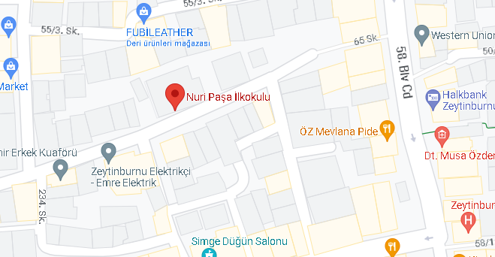

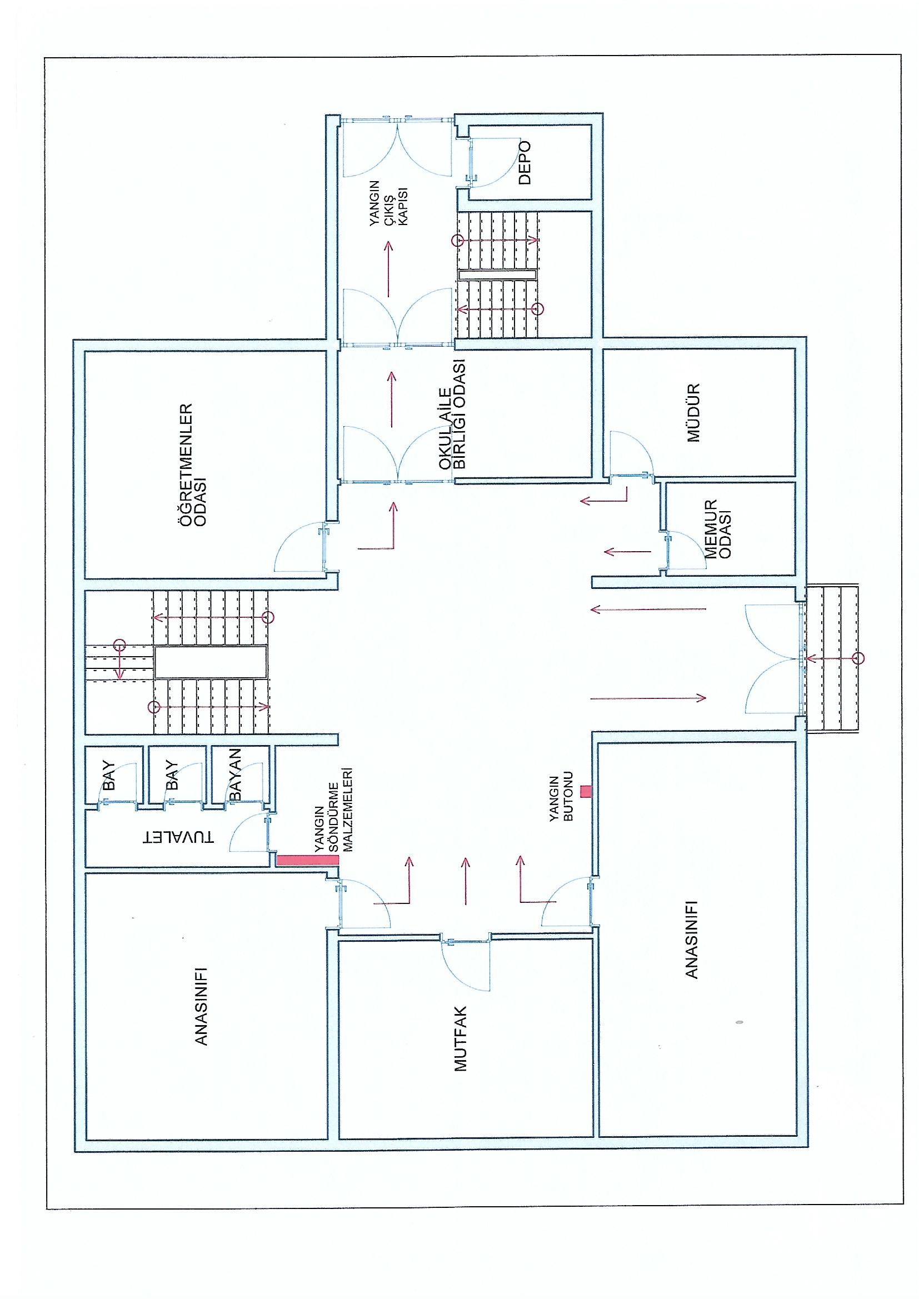
Elektrik Panosu

KAT PLANLARI ( TAHLİYE PLANI) 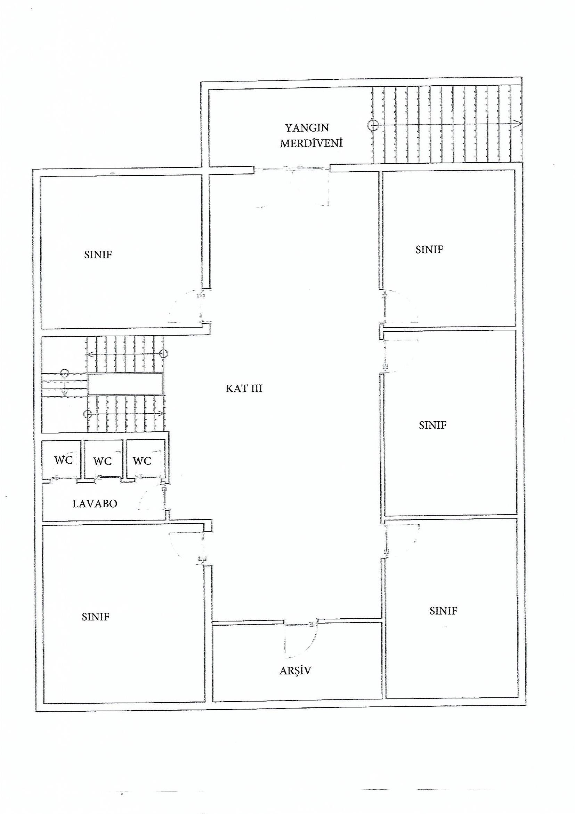
Elektrik Panosu
Alarm butonu
Yangın söndürme kutusu

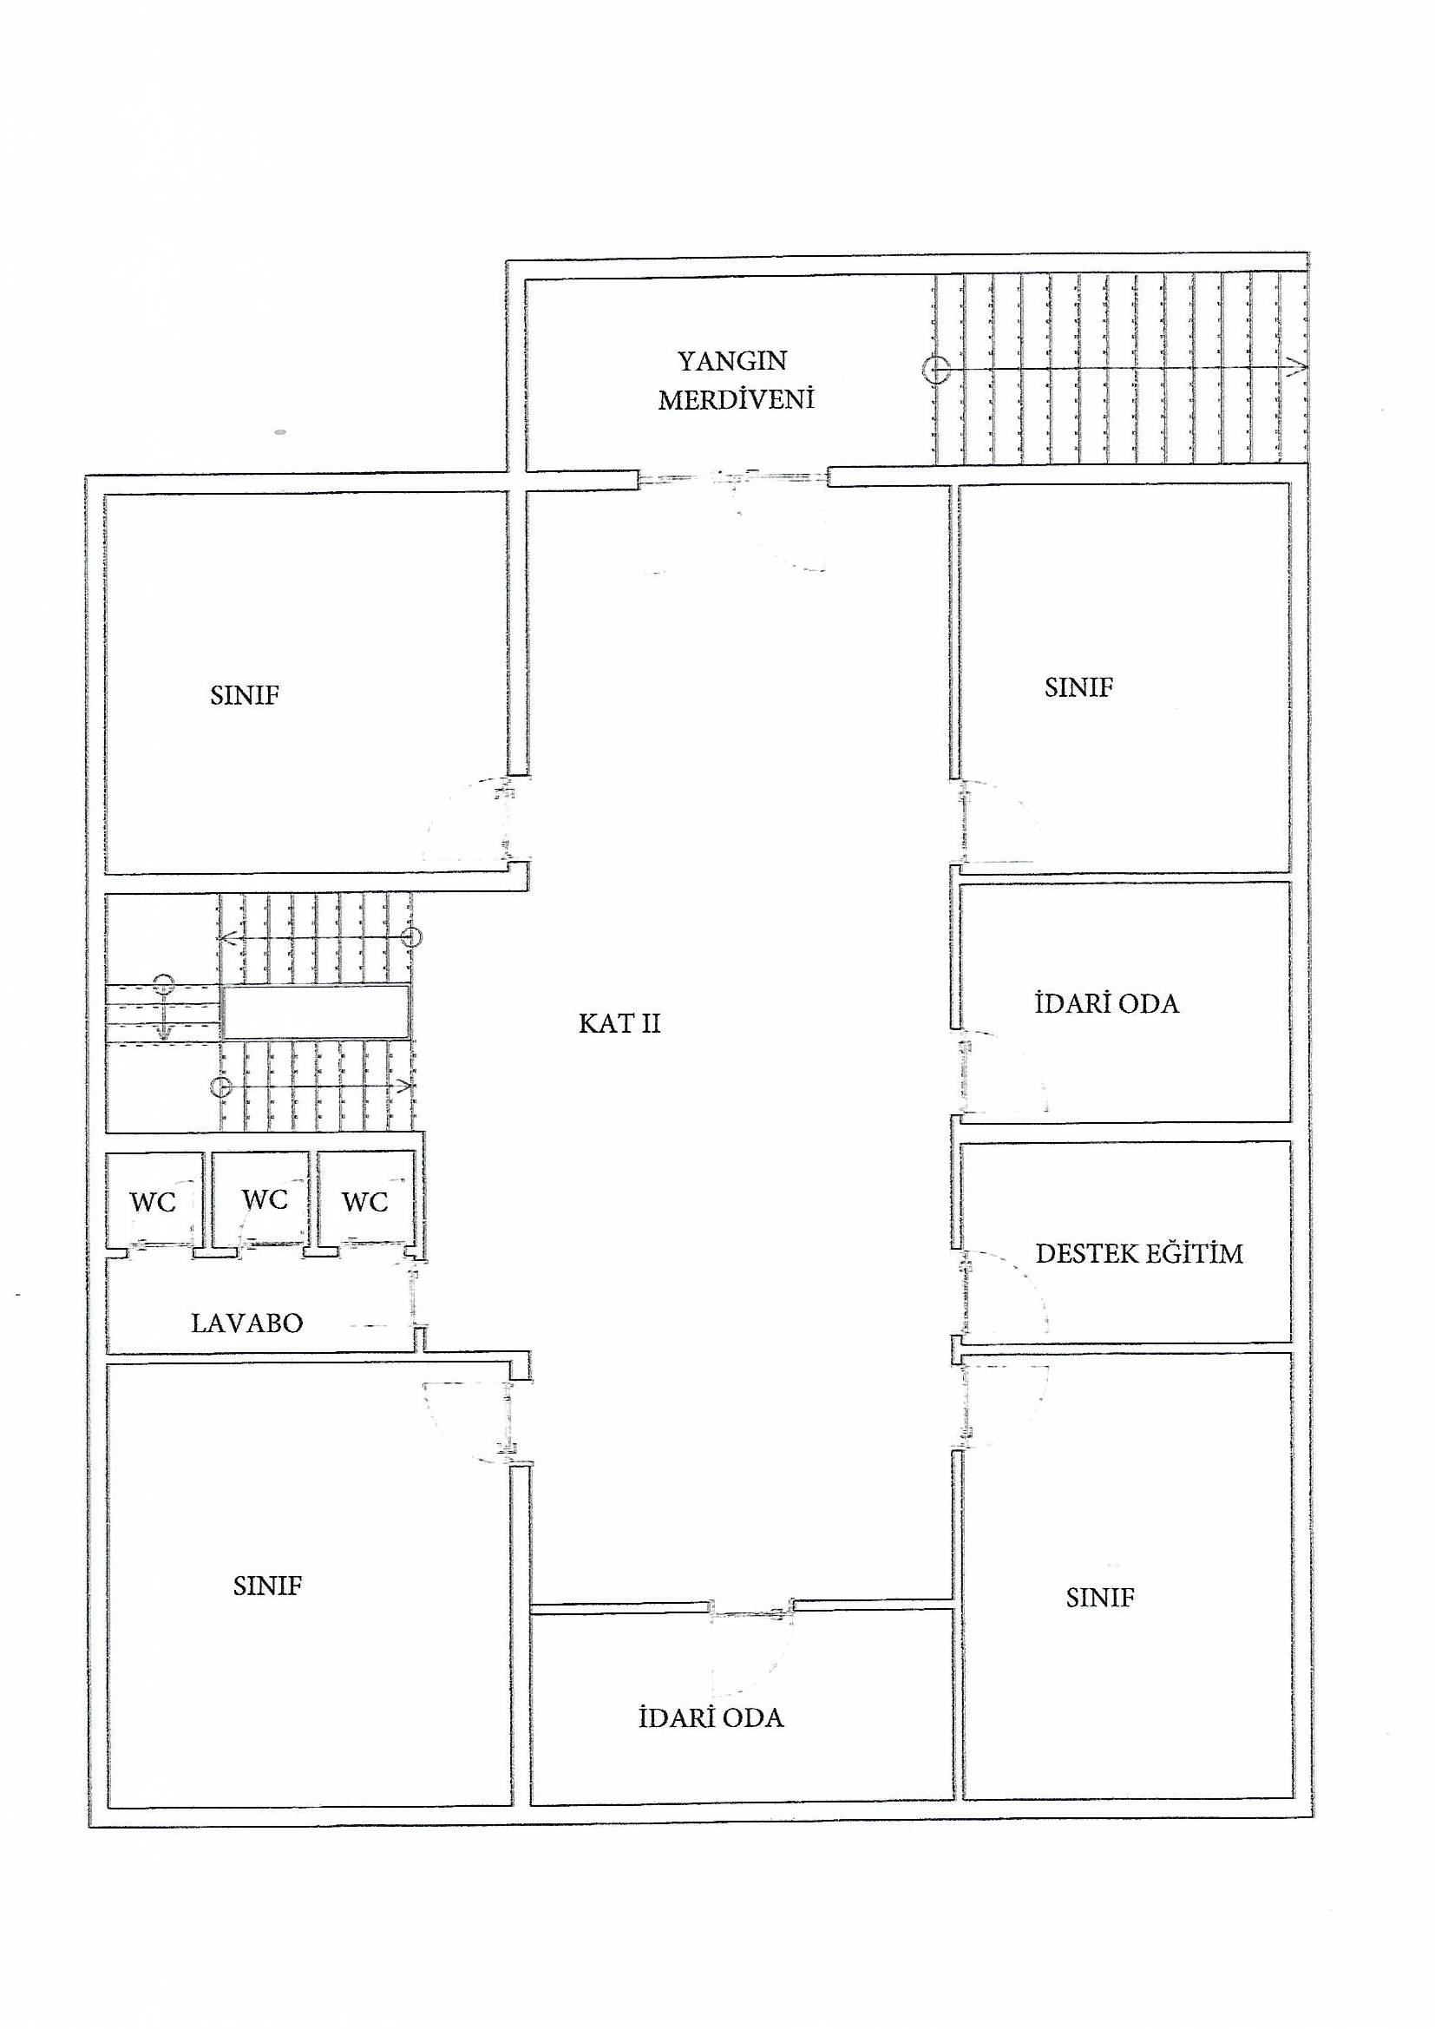
Alarm butonu
Elektrik Panosu
Yangın söndürme kutusu

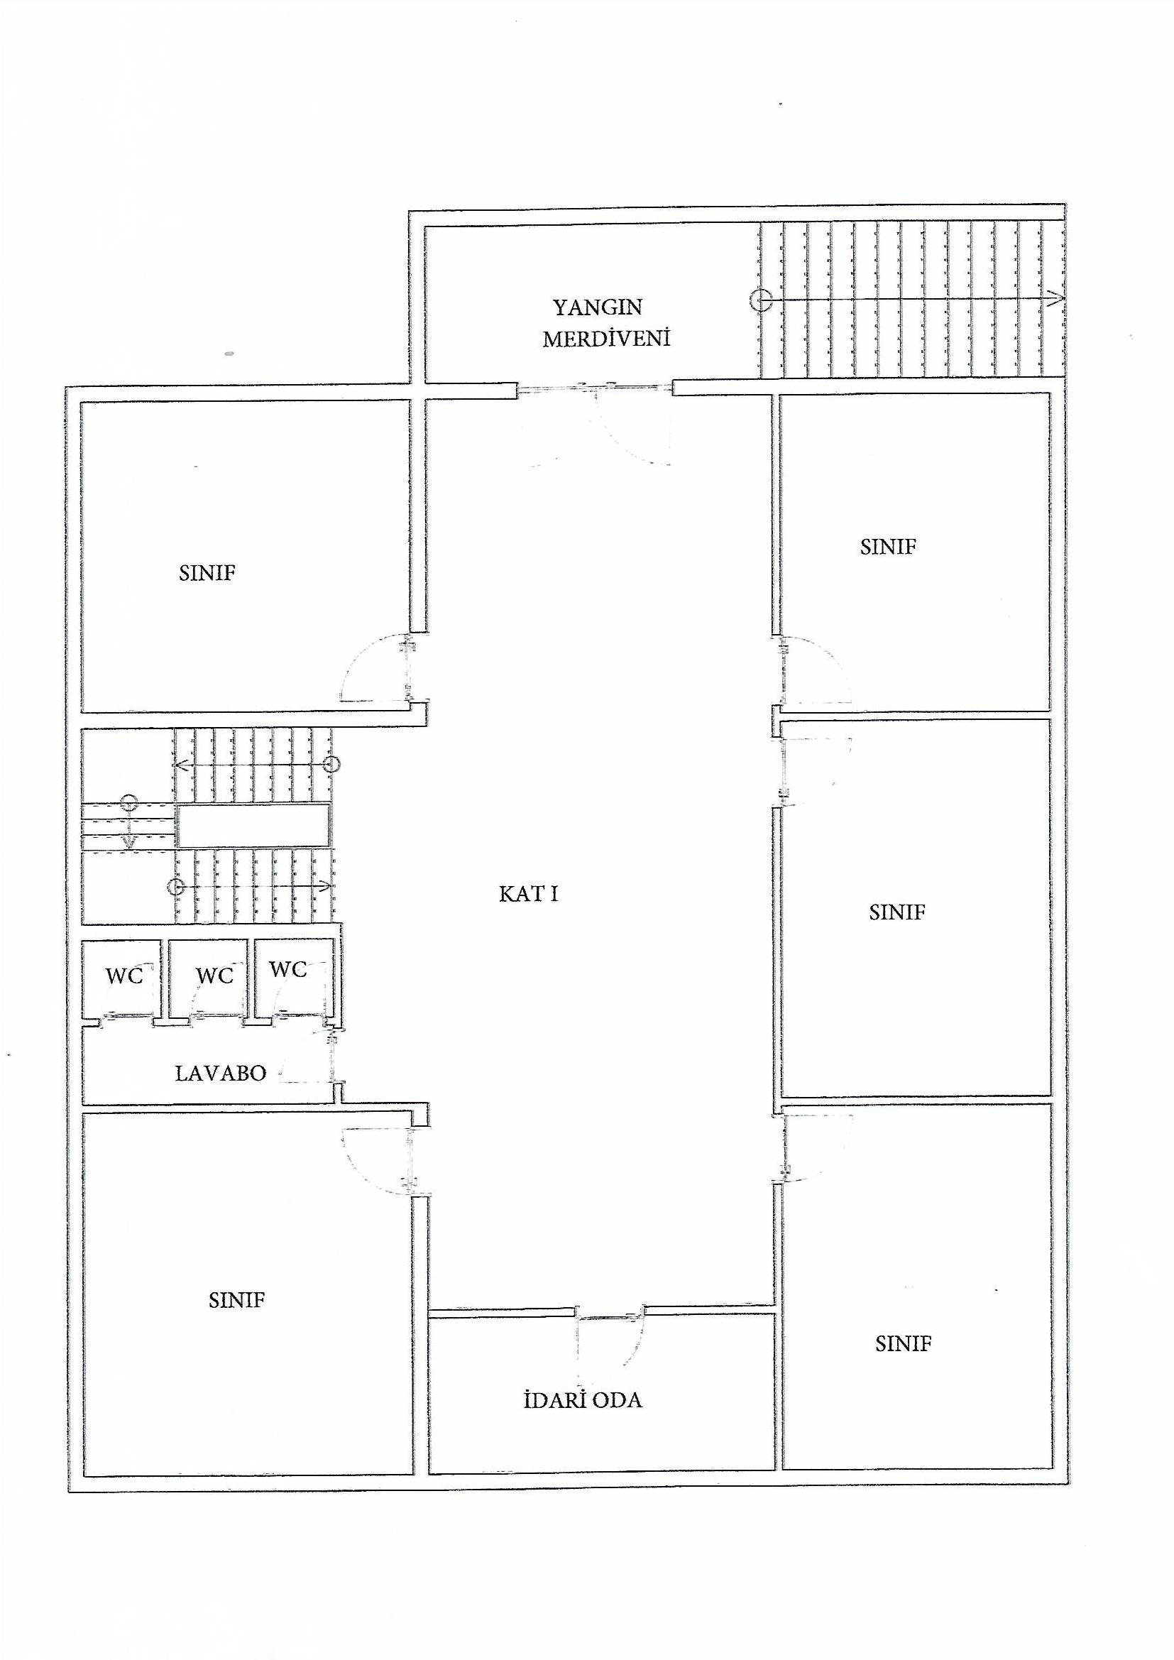
Yangın söndürme kutusu
Elektrik Panosu
Alarm butonu

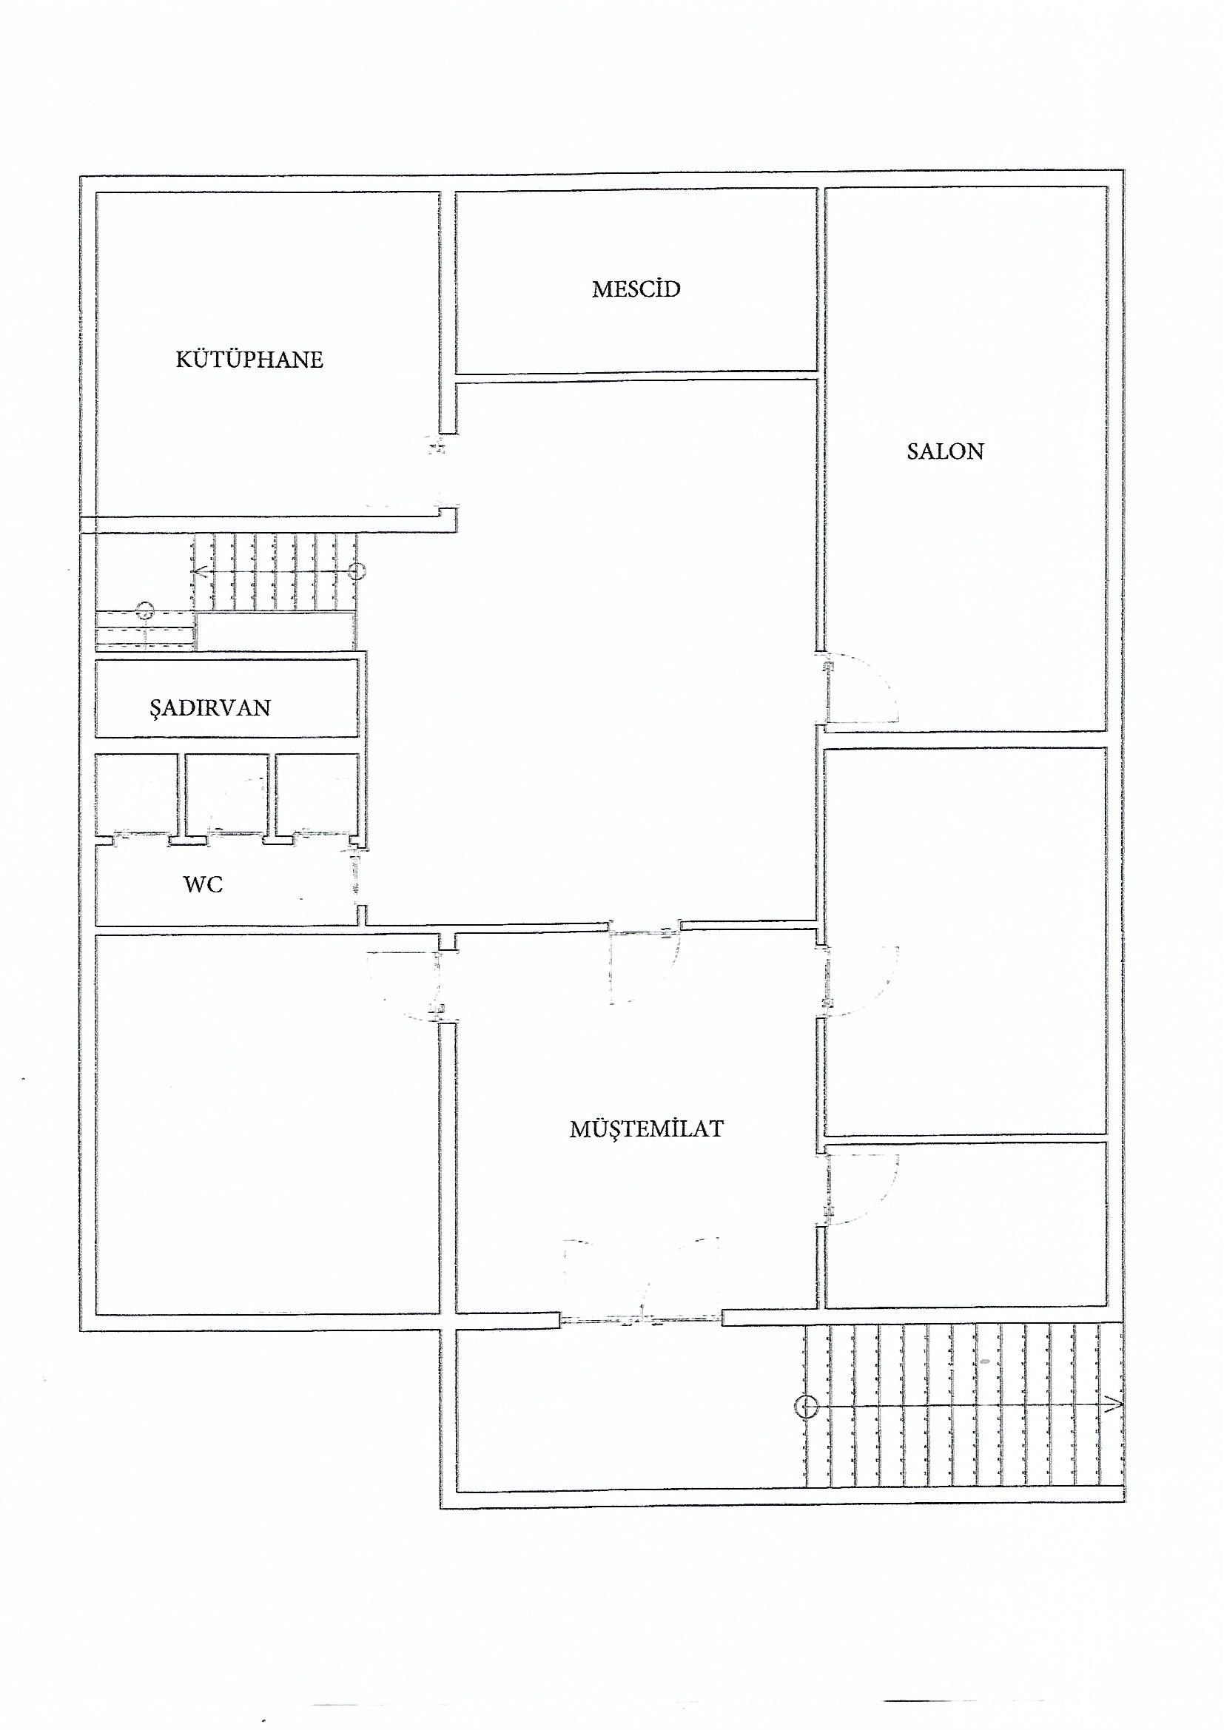

İş bu Sivil Savunma Tedbirler Planı’nın 26 ( Yirmi Altı) sayfadan ibaret olduğunu tasdik ederim.

İsmet KIZILCIK
Okul Müdürü

